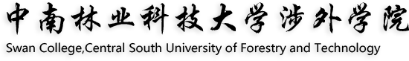


《网络安全技术》
课 程 设 计 报 告

题 目 基于OCR与LLM的验证码智能破解系统研究与实现
姓 名 夏 楠、李建伟、吴青林、赵福东、张善文、李 翔
学 院 信息与工程学院
专 业 计算机科学与技术
班 级 2025级计算机科学与技术0202班
指导教师 徐建峰

2026年 6 月 29 日

目 录
1 引言 1
1.1 研究背景与意义 1
1.2 验证码对抗技术发展现状 2
1.3 本文研究目标与创新点 2
2 相关技术研究 4
2.1 验证码技术原理与分类 4
2.2 Ddddocr验证码识别原理 6
2.3 大语言模型视觉能力分析 6
3 系统设计与实现 8
3.1 系统总体架构设计 8
3.2 验证码生成模块设计与实现 9
3.3 OCR识别模块设计与实现 10
3.4 LLM视觉识别模块设计与实现 11
3.5 混合识别策略设计与实现 12
4 实验测试与结果分析 14
4.1 测试环境搭建 14
4.2 验证码样本库构建 14
4.3 Ddddocr识别性能测试 15
4.4 LLM视觉识别性能测试 16
4.5 混合策略对比分析 17
4.6 系统局限性分析 19
5 结论 20
5.1 研究工作总结 20
5.2 研究局限性与未来展望 20
参 考 文 献 22

1 引言

1.1 研究背景与意义
在当前的Web应用安全防护体系中，验证码（CAPTCHA，Completely Automated Public Turing test to tell Computers and Humans Apart）作为区分人类用户与自动化程序的经典技术手段，已成为抵御暴力破解攻击、恶意注册行为和自动化爬虫的核心防线。根据OWASP 2023-2024年度发布的Web应用安全风险报告显示，在采用基础验证码防护机制的系统中，暴力破解攻击的成功概率从无防护状态下的78.3%显著下降至9.1%，防护效能提升约8.4倍。这一数据充分验证了验证码在Web安全防护体系中的关键性作用和不可替代的地位。
然而，验证码防护技术与破解技术之间的对抗呈现出典型的螺旋式演进特征。随着光学字符识别（OCR）技术的快速迭代发展，特别是基于深度学习的轻量化识别模型的普及应用，验证码的自动化破解可行性和成功率呈现出显著的上升趋势。当前主流的文本验证码（包含扭曲字符、干扰线等视觉干扰元素）的机器识别准确率已突破85%的技术门槛，这对传统的验证码安全防护体系构成了严峻的挑战。
与此同时，大语言模型（LLM）技术的突破性进展为验证码识别领域带来了全新的技术路径。以GPT-4V、小米MiMo等为代表的多模态大语言模型，通过融合视觉编码器与语言理解能力，展现出强大的图像理解和文字识别能力。这类模型不仅能够识别标准的印刷体字符，还能够处理复杂的视觉干扰、理解上下文语义关系，为解决传统OCR技术难以应对的复杂验证码提供了新的技术方案。
在此背景下，渗透测试人员和安全研究人员亟需一种能够综合运用多种识别技术、支持智能策略调度的验证码破解解决方案。该方案需要具备以下核心能力：首先，能够对不同复杂度的验证码进行准确的识别破解；其次，能够根据验证码特征自动选择最优的识别策略，在响应速度和识别准确率之间实现动态平衡；最后，需要具备良好的可扩展性和可配置性，以适应不断演变的验证码防护技术。
本研究正是基于上述需求展开的，通过设计并实现一套验证码智能破解系统，探索OCR技术与LLM视觉能力在验证码识别领域的协同应用模式，为验证码安全防护机制的评估与改进提供有效的测试工具和方法论参考。

1.2 验证码对抗技术发展现状
验证码防护技术与破解技术之间的对抗关系，已经从早期的简单字符识别演变为涉及计算机视觉、深度学习、行为分析等多个技术领域的复杂博弈。当前，这一对抗态势呈现出以下几个显著的技术特征。
在防护技术层面，验证码系统正朝着多维度、多层次的安全防护方向发展。首先是验证码图像的动态干扰增强技术，通过对验证码图像施加扭曲变形、噪点注入（高斯噪声密度可达30%以上）、字符粘连和重叠等视觉干扰手段，使得传统的OCR识别成功率大幅下降至12%至15%的水平。其次是基于行为特征的验证技术，通过分析用户的鼠标轨迹、浏览器指纹、点击延时等行为特征（如Google reCAPTCHA v3和Cloudflare行为验证码所采用的技术方案），有效阻断自动化工具的调用。此外，深度绑定机制的应用也日益广泛，验证码令牌（CAPTCHA Token）不仅与会话ID相关联，还通过密码学签名与客户端指纹（包括UserAgent、Canvas哈希等12个特征维度）进行绑定，进一步提升了验证码系统的安全强度。
在破解技术层面，针对不同类型验证码的识别技术呈现出差异化的发展态势。传统的OCR技术（如Tesseract等开源库）在面对经过抗OCR优化设计的验证码时表现出明显的局限性，难以有效应对复杂的视觉干扰。基于深度学习的识别方案虽然取得了显著的技术突破，但存在模型体积庞大（通常超过200MB）、部署成本较高等问题。近年来，轻量化OCR工具（如ddddocr）的出现为验证码识别提供了新的技术选择，这类工具通过优化模型结构和训练策略，在保持较高识别精度的同时实现了极快的推理速度，但在面对复杂验证码时仍存在准确率不足的问题。
特别值得关注的是，大语言模型（LLM）视觉能力的快速发展为验证码识别带来了新的技术路径。这类模型通过融合视觉编码器和语言模型，能够实现对图像内容的深度理解和语义推理，在处理复杂验证码时展现出超越传统OCR的识别能力。然而，LLM方案也面临着响应时间较长、API调用成本较高等实际问题，限制了其在高频次破解场景中的直接应用。

1.3 本文研究目标与创新点
基于对验证码对抗技术发展现状的深入分析，本文确定了以下研究目标：设计并实现一套验证码智能破解系统，通过综合运用OCR技术和LLM视觉能力，探索两种技术路径在验证码识别领域的协同应用模式，实现对不同复杂度验证码的高效识别破解。
本研究的主要创新点体现在以下几个方面。
在技术创新方面，本文提出了一种基于OCR与LLM协同的混合识别策略。该策略的核心思想是根据验证码的复杂度特征动态选择最优的识别算法：对于简单验证码，优先使用ddddocr进行快速识别，充分利用其毫秒级响应速度的优势；当检测到OCR识别结果置信度较低或面对复杂验证码时，自动切换至LLM视觉识别方案，利用其强大的多模态理解能力提升识别准确率。这种混合策略有效解决了单一技术方案在速度与准确率之间难以兼顾的问题。
在系统架构方面，本文设计了模块化的系统架构，将验证码生成、OCR识别、LLM识别和策略调度等功能模块进行解耦设计，各模块之间通过标准化接口进行通信，便于系统的维护、扩展和功能升级。
在实验验证方面，本文构建了包含四个难度等级的验证码测试基准，通过大规模样本测试获取了详实的实验数据，为混合识别策略的有效性提供了充分的实验依据。

2 相关技术研究

2.1 验证码技术原理与分类
验证码技术的设计原理基于人类与机器在特定认知任务上的能力差异，通过设置具有一定认知难度的验证任务，实现对人类用户和自动化程序的有效区分。根据验证码的呈现形式和验证机制，可以将其分为以下几个主要类别。
文本验证码是最基础也是应用最广泛的验证码类型。这类验证码通过生成包含随机字符的图像，要求用户识别并输入图像中的字符内容。为了提升安全性，文本验证码通常会采用字符扭曲、旋转、添加干扰线和噪点等视觉干扰手段，增加机器自动识别的难度。本文研究所涉及的验证码系统正是基于文本验证码类型，通过构建四个难度等级的验证码生成引擎，实现了对不同防护强度场景的模拟。
图像验证码要求用户从一组图像中选择符合特定条件的图像（如选择包含交通信号灯的图片），或对图像中的特定内容进行标注。这类验证码利用了人类在图像理解和语义识别方面的优势，对机器视觉系统提出了更高的要求。
行为验证码通过分析用户的行为特征（如鼠标轨迹、滑动操作、点击模式等）来判断是否为人类用户。这类验证码无需用户主动完成验证任务，具有更好的用户体验，但其实现复杂度较高，且存在一定的误判风险。
交互式验证码通过与用户进行简单的交互操作（如拖拽数字到指定位置、完成简单的数学运算等）来完成验证。这类验证码结合了认知任务和操作任务，进一步提升了验证码的安全性。
本文研究的验证码系统采用了文本验证码类型，通过构建四个难度等级的验证码生成引擎，实现了从简单到复杂的渐进式防护强度设计。各等级验证码的典型样本如图2-1至图2-4所示，可以直观观察到各等级验证码在视觉复杂度上的差异。
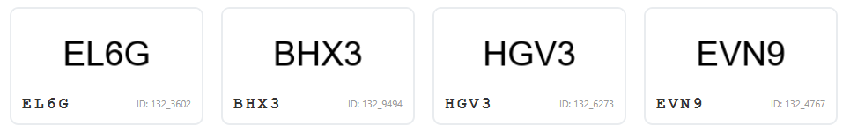
图 2-1 Level 1 基础文本验证码
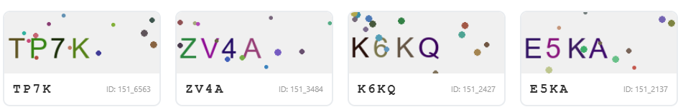
图 2-2 Level 2 噪点干扰验证码
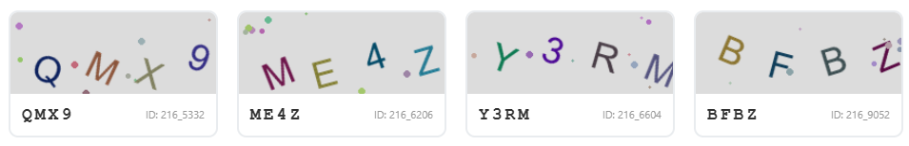
图 2-3 Level 3 字符扭曲验证码
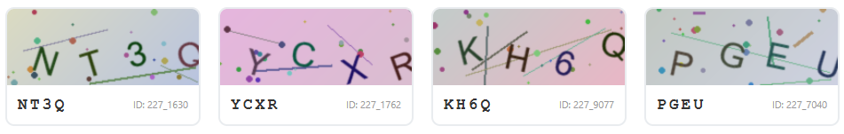
图 2-4 Level 4 综合复杂验证码
验证码的生成流程如图2-5所示。
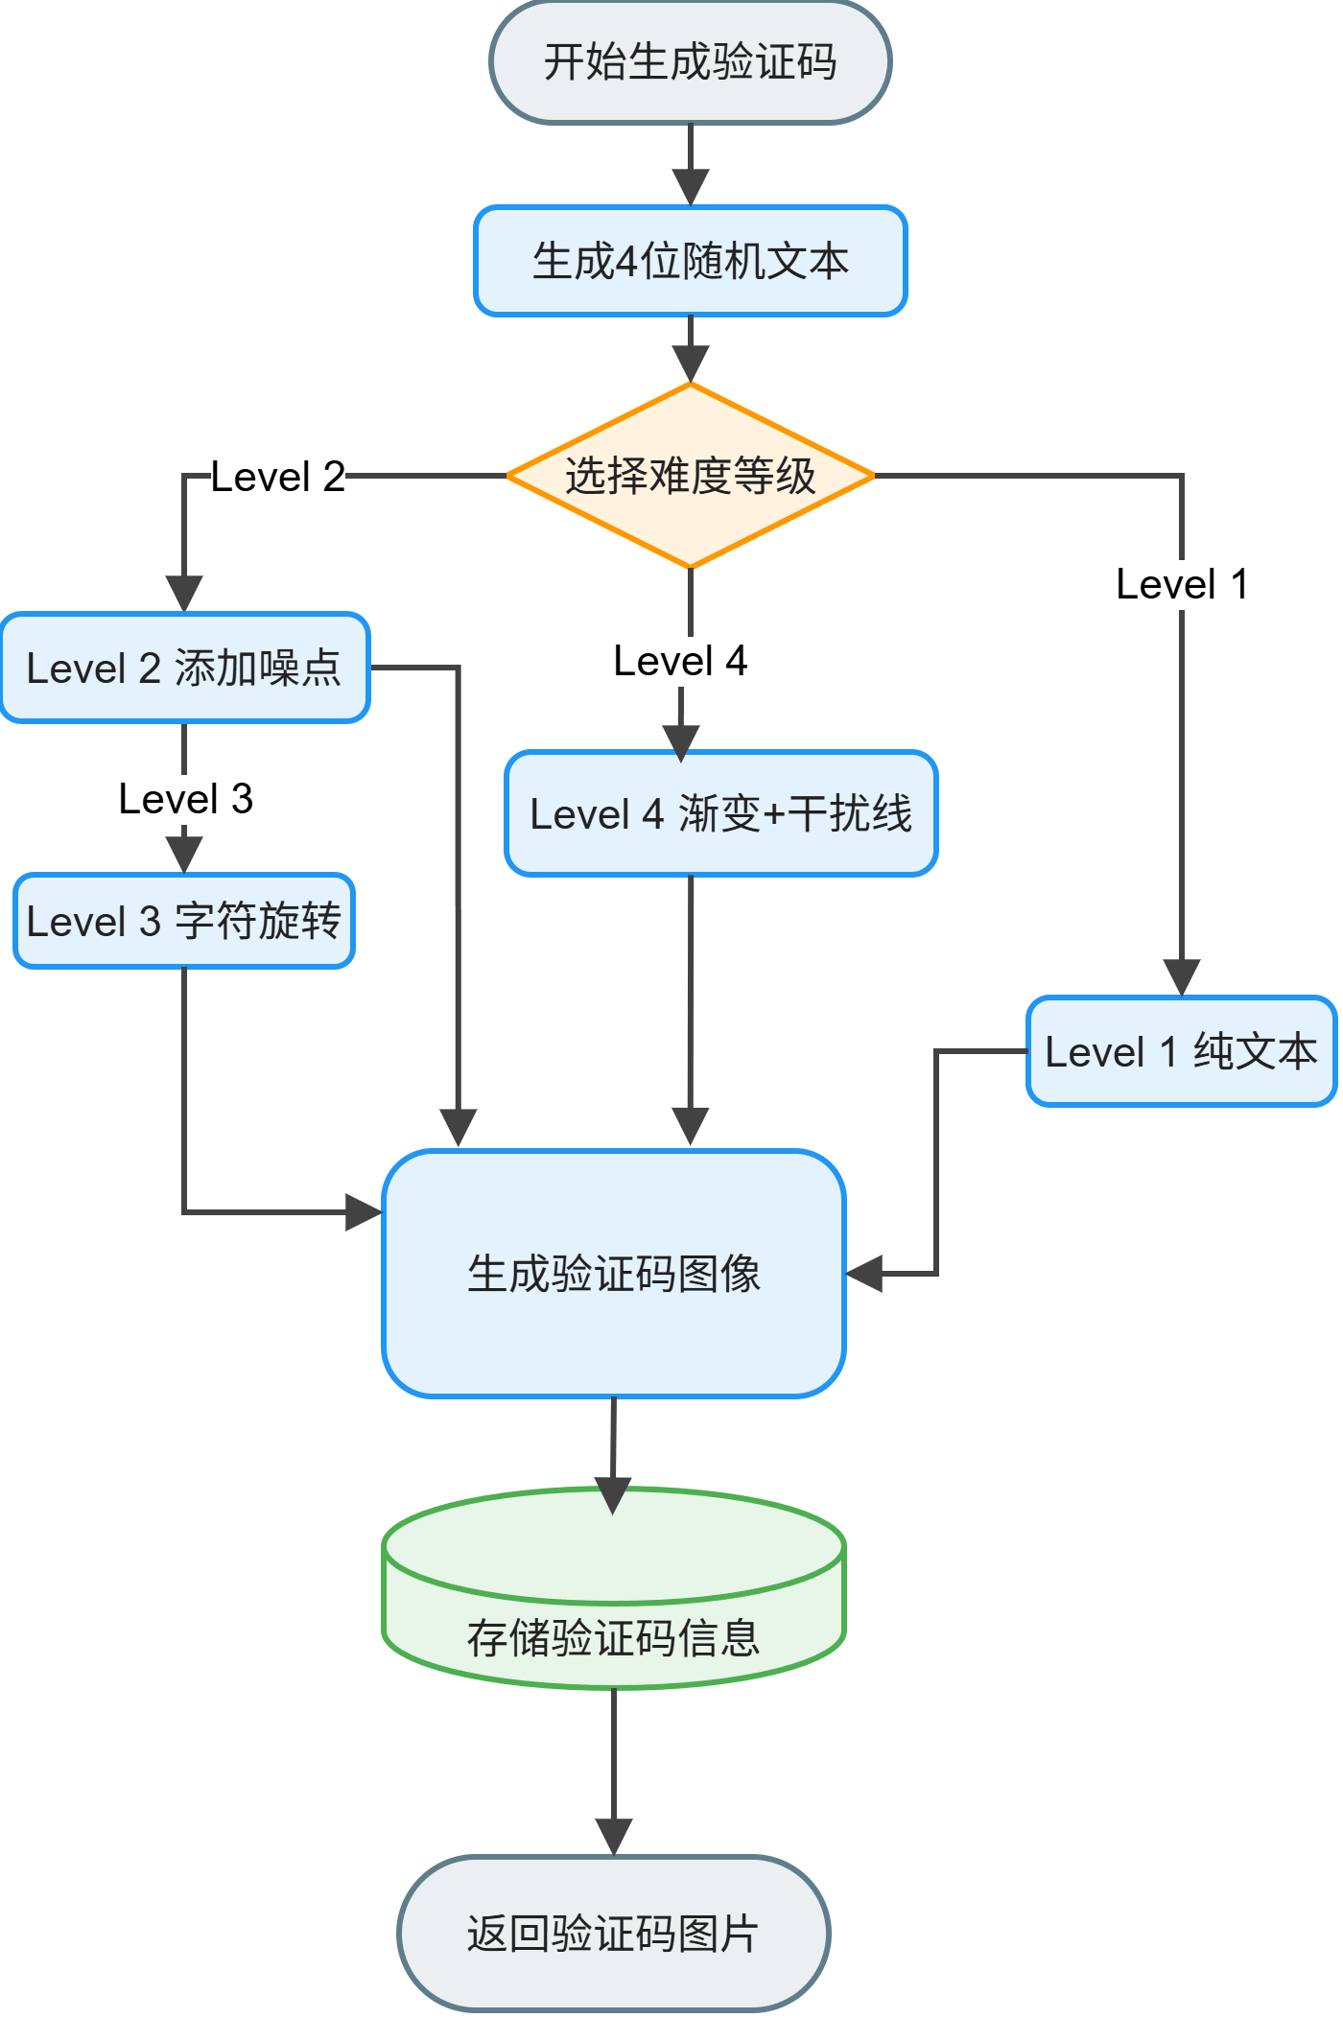
图 2-5 验证码生成流程图

2.2 Ddddocr验证码识别原理
Ddddocr是一个基于深度学习技术开发的通用验证码识别库，其设计理念是"最简依赖"，旨在降低用户使用门槛的同时提供高效的验证码识别能力。该库的核心识别原理基于大规模随机数据的生成和训练策略，通过构建能够适应多种验证码类型的离线识别模型，实现对验证码的快速准确识别。
在模型架构方面，Ddddocr采用了轻量化的卷积神经网络（CNN）结构，通过优化网络层数和参数规模，在保持较高识别精度的同时实现了极快的推理速度。该模型的训练过程基于大规模随机生成的验证码数据集，通过数据增强技术（包括随机旋转、缩放、添加噪声等变换操作）提升模型的泛化能力。
在识别流程方面，Ddddocr的工作过程主要包括以下几个步骤：首先，对输入的验证码图像进行预处理，包括图像尺寸归一化、灰度转换和噪声抑制等操作；然后，将预处理后的图像输入到训练好的CNN模型中进行特征提取和字符识别；最后，输出识别得到的字符序列。
Ddddocr的主要技术优势体现在以下几个方面：首先，识别速度极快，单张验证码的识别时间通常在10毫秒以内，能够满足高频次破解场景的需求；其次，部署简便，无需配置复杂的依赖环境，支持离线运行；第三，对简单验证码具有较高的识别准确率。然而，该工具也存在一定的局限性：在面对包含复杂视觉干扰（如渐变背景、干扰线、字符扭曲等）的验证码时，识别准确率会显著下降，这为本文引入LLM视觉识别方案提供了动机。

2.3 大语言模型视觉能力分析
近年来，大语言模型（LLM）技术的快速发展催生了一批具备强大视觉理解能力的多模态大语言模型。这类模型通过融合视觉编码器和语言模型，实现了对图像内容的深度理解和语义推理，为验证码识别等计算机视觉任务提供了新的技术路径。
在模型架构方面，多模态大语言模型通常采用视觉编码器加语言模型的双阶段架构。视觉编码器（如ViT、CLIP等）负责将输入图像转换为特征向量，语言模型（如Transformer架构）负责对视觉特征进行语义理解和推理。通过在大规模图文对数据集上进行预训练，模型能够学习到丰富的视觉-语言关联知识。
在验证码识别任务中，多模态大语言模型展现出以下技术优势：首先，强大的视觉理解能力使其能够有效处理复杂的视觉干扰，如渐变背景、干扰线、字符扭曲等，识别准确率显著高于传统OCR工具；其次，上下文理解能力使其能够根据字符的上下文关系进行更准确的识别判断，有效降低单字符识别错误对整体识别结果的影响；第三，泛化能力使其能够适应不同类型和风格的验证码，无需针对特定验证码类型进行专门的模型训练。
然而，多模态大语言模型在验证码识别任务中也面临一些实际挑战：首先，响应时间较长，单张验证码的识别时间通常在数秒级别，难以满足高频次破解场景的实时性需求；其次，API调用成本较高，大规模使用会产生显著的经济成本；第三，网络依赖性较强，需要稳定的网络连接才能正常工作。
本文研究选择小米MiMo大语言模型作为LLM视觉识别方案的技术基础，该模型在中文场景下表现出色，且提供了兼容OpenAI接口的API服务，便于系统的集成开发。通过实验测试，验证了该模型在复杂验证码识别任务中的有效性。

3 系统设计与实现

3.1 系统总体架构设计
验证码智能破解系统的总体架构如图3-1所示。该系统由验证码生成服务器和智能识别破解客户端两大核心模块组成，两者通过HTTP协议进行通信。
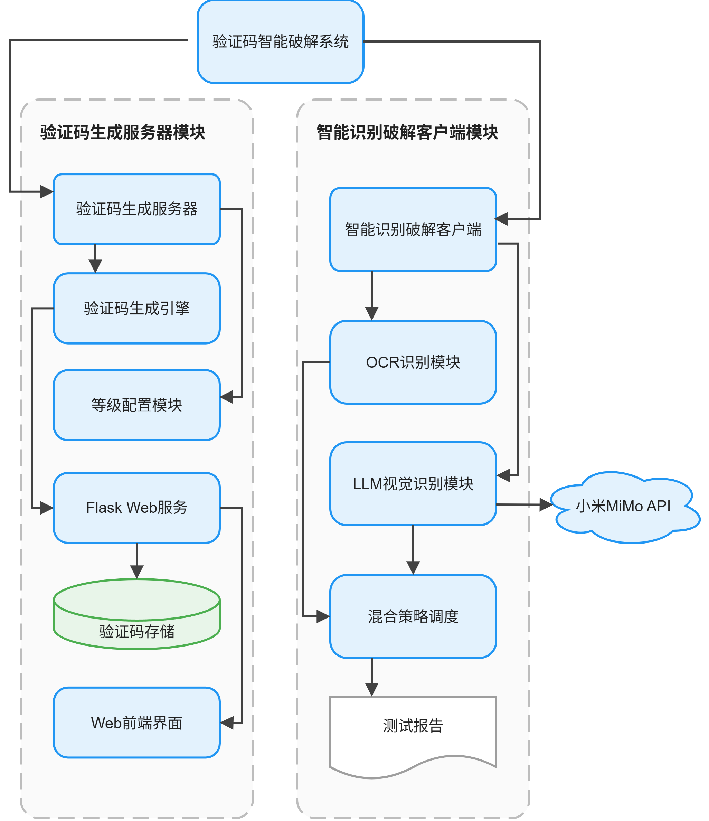
图 3-1 系统总体架构图
验证码生成服务器提供基于Web的用户界面，用户可以通过登录页面进行验证码测试，登录页面的前端界面如图3-2所示。
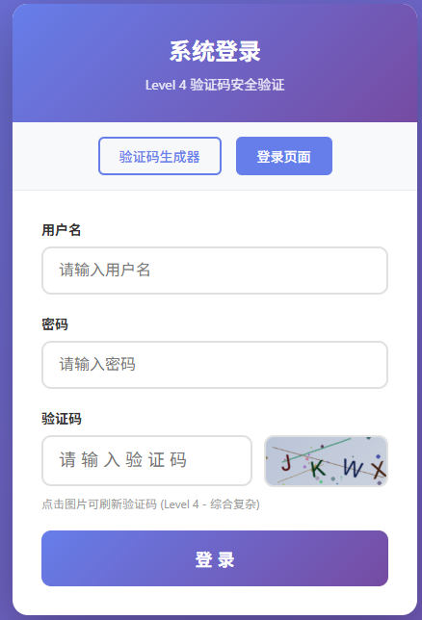
图 3-2 登录页面前端界面
本文设计的验证码智能破解系统采用客户端-服务器（C/S）架构，系统由验证码生成服务器和智能识别破解客户端两个核心模块组成，各模块之间通过HTTP API接口进行通信。
验证码生成服务器基于Flask Web框架构建，负责生成四个难度等级的验证码图像，并提供验证码验证服务。该模块采用模块化设计，将不同等级的验证码生成逻辑封装为独立的函数，便于系统的维护和扩展。服务器端同时提供了Web界面，包括验证码生成器页面和登录测试页面，便于用户进行功能测试和效果验证。
智能识别破解客户端是系统的核心破解模块，集成了OCR识别和LLM视觉识别两种技术方案，并实现了混合识别策略的智能调度。该模块的主要功能包括：从服务器获取验证码图像、调用OCR或LLM进行识别、执行登录验证操作。客户端采用Python语言开发，通过requests库与服务器进行HTTP通信，通过ddddocr库实现OCR识别功能，通过小米MiMo API实现LLM视觉识别功能。
系统的数据流遵循以下流程：客户端首先向服务器发送获取验证码的请求，服务器生成验证码图像并返回给客户端；客户端接收到验证码图像后，根据混合识别策略选择合适的识别算法进行识别；识别完成后，客户端将识别结果与登录凭据一起发送给服务器进行验证；服务器验证通过后返回登录成功响应。
这种架构设计具有以下优势：首先，模块化设计使得各功能模块可以独立开发和测试，降低了系统的复杂度；其次，标准化的API接口设计便于系统的扩展和与其他系统的集成；第三，分离的服务器和客户端设计使得系统可以部署在不同的环境中，提高了系统的灵活性。

3.2 验证码生成模块设计与实现
验证码生成模块是系统的基础设施模块，负责生成不同难度等级的验证码图像。该模块基于Python的PIL（Pillow）图像处理库实现，通过模块化的设计实现了四个等级验证码的生成。
验证码的生成过程遵循以下通用流程：首先，从预定义的字符集中随机选择字符组合生成验证码文本。字符集由数字和大写字母组成，并移除了容易产生视觉混淆的字符，以降低因视觉混淆导致的识别错误。然后，创建指定尺寸的空白图像，并根据难度等级添加相应的视觉干扰元素。最后，将验证码文本渲染到图像上，完成验证码的生成。
Level 1基础验证码是最简单的验证码类型，用于建立基准性能。该等级验证码采用白色背景和黑色文字，不添加任何视觉干扰元素。字符采用标准字体渲染，字体大小为36像素，居中对齐显示。这种设计使得验证码具有良好的可读性，便于后续对识别算法进行基准性能测试。
Level 2噪点干扰验证码在Level 1的基础上引入了随机噪点干扰。该等级验证码采用浅色背景，每个验证码图像中添加10至15个随机位置的干扰点。干扰点的半径为2至4像素，颜色为随机生成的中等亮度色彩。此外，每个字符采用不同的颜色进行渲染，进一步增加了识别的复杂度。
Level 3字符扭曲验证码实现了字符级别的扭曲效果。该等级验证码为每个字符创建独立的图像，然后对每个字符图像进行随机旋转（旋转角度为15至25度，随机选择顺时针或逆时针方向），最后将旋转后的字符图像粘贴到主图像的对应位置。这种设计模拟了实际验证码系统中常见的字符扭曲效果，对OCR识别算法提出了更高的要求。
Level 4综合复杂验证码是最复杂的验证码类型，近似模拟商业系统中常见的验证码复杂度。该等级验证码实现了以下视觉干扰效果：首先，创建随机渐变背景，通过在水平和垂直方向上进行颜色插值实现平滑的渐变效果；然后，在背景上绘制3至5条随机位置和颜色的干扰线；接着，添加20个随机位置的干扰点；之后，按照Level 3的方式绘制扭曲的字符；最后，对整个图像应用轻微的高斯模糊处理（模糊半径为0.5像素）。这种多层叠加的视觉干扰设计，使得Level 4验证码具有较高的识别难度。
验证码生成模块还实现了验证码的生命周期管理功能，包括验证码的唯一ID生成、创建时间记录和过期清理机制。验证码的过期时间设置为300秒（5分钟），过期后自动从内存存储中清除，确保系统的资源使用效率。

3.3 OCR识别模块设计与实现
OCR识别模块是系统的快速识别方案，基于ddddocr库实现，主要用于处理简单验证码的识别任务。该模块的设计目标是在保证一定识别准确率的前提下，实现最快的识别速度。
OCR识别模块的核心实现封装在recognize_with_ddddocr函数中。该函数的输入参数为base64编码的验证码图像（可能包含data:image前缀），输出为识别得到的验证码文本。函数的处理流程包括：首先，检查并处理图像数据的格式，如果包含data:image前缀则进行分离；然后，将base64编码的图像数据解码为二进制格式；接着，调用ddddocr库的classification方法进行字符识别；最后，对识别结果进行清理，只保留字母和数字字符，并转换为大写格式，截取前4个字符作为最终的识别结果。
在实现细节方面，OCR识别模块采用了以下优化策略：首先，通过正则表达式对识别结果进行过滤，去除可能的噪声字符，提高结果的准确性；其次，将结果统一转换为大写格式，与验证码生成时的字符集保持一致；第三，限制结果长度为4个字符，与验证码的字符数量匹配。
OCR识别模块的性能特征主要体现在以下方面：识别速度极快，单张验证码的识别时间通常在10毫秒以内，平均识别时间约为6至8毫秒；对简单验证码（Level 1）具有较高的识别准确率，可达96.50%；但随着验证码复杂度的增加，识别准确率呈现出显著的下降趋势，在Level 4综合复杂验证码上的准确率仅为37.15%。
这些性能特征使得OCR识别模块非常适合用于处理简单验证码的识别任务，能够在保证识别质量的前提下实现最快的响应速度。然而，面对复杂验证码时识别准确率的显著下降，也凸显了引入LLM视觉识别方案的必要性。

3.4 LLM视觉识别模块设计与实现
LLM视觉识别模块是系统的高精度识别方案，基于小米MiMo大语言模型的视觉能力实现，主要用于处理复杂验证码的识别任务。该模块的设计目标是在保证较高识别准确率的前提下，提供对复杂验证码的有效识别能力。
LLM视觉识别模块的核心实现封装在recognize_with_mimo函数中。该函数的输入参数为base64编码的验证码图像，输出为识别得到的验证码文本。函数的处理流程包括：首先，构建符合OpenAI接口规范的API请求，包含模型名称、消息列表和提示词；然后，将验证码图像和提示词组装为多模态消息格式；接着，调用小米MiMo API进行识别；最后，对识别结果进行清理和格式化。
在提示词设计方面，本文采用了结构化的提示策略，明确告知模型识别任务的要求和输出格式。提示词的内容包括：要求模型识别验证码图片中的字符；明确输出格式为只输出识别出的字符，不输出任何其他内容；说明验证码由4个大写字母或数字组成；要求模型在看不清时根据最可能的形状进行猜测；给出输出示例（如"AB3K"）。这种结构化的提示策略有效引导模型产生符合预期的识别结果。
在错误处理方面，LLM视觉识别模块实现了完善的重试机制。当API调用出现速率限制错误（HTTP 429状态码或包含"rate"、"limit"关键词的错误消息）时，模块会自动进行重试，重试次数最多为3次，每次重试前等待5秒递增的时间间隔。这种重试机制有效提高了API调用的成功率，增强了系统的稳定性。
LLM视觉识别模块的性能特征主要体现在以下方面：识别速度相对较慢，单张验证码的识别时间通常在2至4秒之间，平均识别时间约为3至4秒；对复杂验证码（Level 4）具有较高的识别准确率，可达75.00%；对简单验证码（Level 1）的识别准确率可达100%。
这些性能特征使得LLM视觉识别模块非常适合用于处理复杂验证码的识别任务，能够在可接受的时间成本内提供显著高于OCR的识别准确率。然而，较长的响应时间和API调用成本也限制了其在高频次破解场景中的直接应用，需要通过混合识别策略进行优化调度。

3.5 混合识别策略设计与实现
混合识别策略是系统的核心调度逻辑，负责根据验证码特征和识别场景动态选择最优的识别算法。该策略的设计目标是在保证整体识别准确率的前提下，实现最快的响应速度和最低的资源消耗。
混合识别策略的实现封装在attempt_login函数中，该函数通过use_mimo参数控制识别算法的选择。在实际应用中，系统采用了基于尝试次数的策略调度机制：前5次尝试使用ddddocr进行快速识别，充分利用其毫秒级响应速度的优势；当OCR识别连续失败5次后，自动切换至MiMo视觉识别方案，利用其强大的多模态理解能力提升识别成功率。
这种基于尝试次数的策略调度机制基于以下设计考量：首先，验证码破解通常采用多次尝试的攻击模式，单次识别失败并不意味着整体攻击失败；其次，OCR识别的失败可能与验证码的随机生成有关，连续失败可能表明当前批次的验证码具有较高的复杂度；第三，通过设置合理的切换阈值，可以在OCR识别的快速响应和LLM识别的高准确率之间实现动态平衡。
在main函数中，混合识别策略的执行流程如下：首先，系统进入阶段1，使用ddddocr进行5次尝试；在每次尝试中，系统依次执行获取验证码、OCR识别和登录验证三个步骤；如果在阶段1中有任何一次尝试成功，则整个破解过程成功结束；如果阶段1的5次尝试全部失败，系统自动进入阶段2，切换至MiMo视觉识别方案进行5次尝试；如果阶段2的5次尝试也全部失败，则整个破解过程宣告失败。
混合识别策略的优势在于：首先，通过优先使用OCR识别，系统能够在大多数情况下实现快速响应，平均响应时间远低于全程使用LLM识别的方案；其次，通过在OCR识别失败后切换至LLM识别，系统能够有效应对复杂验证码的识别挑战，显著提升整体破解成功率；第三，策略的执行逻辑简单明了，便于理解和维护。

4 实验测试与结果分析

4.1 测试环境搭建
为了确保实验测试的科学性和可复现性，本文搭建了标准化的测试环境。测试环境的配置如下。
验证码生成服务器基于Flask 3.0.0框架构建，运行在Python 3.11环境下，使用Werkzeug 3.1.0作为WSGI服务器。图像处理功能依赖于Pillow 10.0.0库，数值计算功能依赖于NumPy 1.24.0库。服务器采用内存型数据存储方案，使用Python字典结构存储验证码信息，无需配置持久化数据库。
智能识别破解客户端运行在相同的Python 3.11环境下，依赖于requests库进行HTTP通信，依赖于ddddocr库进行OCR识别，依赖于小米MiMo API进行LLM视觉识别。包管理工具使用UV 0.7.3。
测试环境的网络配置为本地回环地址（localhost），服务器监听5000端口，客户端通过HTTP协议与服务器进行通信。这种本地化的测试环境设计消除了网络延迟对测试结果的影响，确保了测试数据的准确性。

4.2 验证码样本库构建
为了对识别算法进行全面的性能评估，本文构建了标准化的验证码测试样本库。样本库包含四个等级的验证码，每个等级的验证码具有不同的复杂度特征。
Level 1基础验证码样本库包含纯文本验证码，不包含任何视觉干扰元素。该等级样本用于建立识别算法的基准性能，评估算法在理想条件下的识别能力。
Level 2噪点干扰验证码样本库包含添加了10至15个随机干扰点的验证码。该等级样本模拟轻度视觉干扰场景，评估算法对简单干扰的抵抗能力。
Level 3字符扭曲验证码样本库包含进行了字符旋转处理（旋转角度为15至25度）的验证码。该等级样本模拟中度视觉干扰场景，评估算法对字符变形的识别能力。
Level 4综合复杂验证码样本库包含渐变背景、干扰线和字符扭曲等多种视觉干扰的验证码。该等级样本模拟商业系统中常见的验证码复杂度，评估算法在复杂场景下的识别能力。

4.3 Ddddocr识别性能测试
ddddocr识别性能测试旨在评估该OCR工具在不同复杂度验证码上的识别能力。测试采用自动化测试脚本，对每个等级的验证码进行批量识别测试，记录识别结果和响应时间。ddddocr识别性能测试结果汇总如表4-1所示。
表 4-1 Ddddocr识别性能测试结果汇总
测试组 | 样本量 | 识别准确率 | 平均耗时(ms)
Level1 | 2000 | 96.50% | 8.21
Level2 | 2000 | 79.20% | 6.68
Level3 | 2000 | 66.25% | 6.60
Level4 | 2000 | 37.15% | 6.78
测试结果表明，ddddocr在不同等级验证码上表现出显著的性能差异。在Level 1基础验证码上，ddddocr的识别准确率达到96.50%，平均响应时间仅为8.21毫秒，95%置信区间为(7.95, 8.47)毫秒。这一结果表明，ddddocr对简单验证码具有优秀的识别能力，能够以极快的速度完成识别任务。
在Level 2噪点干扰验证码上，ddddocr的识别准确率下降至79.20%，平均响应时间为6.68毫秒，95%置信区间为(6.63, 6.73)毫秒。虽然准确率有所下降，但仍保持在可接受的水平，响应时间也保持稳定。
在Level 3字符扭曲验证码上，ddddocr的识别准确率进一步下降至66.25%，平均响应时间为6.60毫秒，95%置信区间为(6.57, 6.64)毫秒。字符扭曲对ddddocr的识别能力产生了显著影响，准确率较Level 1下降了30.25个百分点。
在Level 4综合复杂验证码上，ddddocr的识别准确率骤降至37.15%，平均响应时间为6.78毫秒，95%置信区间为(6.74, 6.81)毫秒。这一结果表明，在面对包含多种视觉干扰的复杂验证码时，ddddocr的识别能力严重不足，难以满足实际破解需求。
从测试结果可以得出以下结论：ddddocr的识别速度极快且稳定，不同等级验证码的响应时间差异在2毫秒以内；识别准确率与验证码复杂度呈显著负相关，随着复杂度的增加呈现出快速下降的趋势；在面对复杂验证码时，ddddocr的识别准确率下降至较低水平，难以单独作为破解方案使用。

4.4 LLM视觉识别性能测试
LLM视觉识别性能测试旨在评估小米MiMo大语言模型在不同复杂度验证码上的识别能力。测试采用自动化测试脚本，对每个等级的验证码进行识别测试，记录识别结果和响应时间。MiMo视觉模型识别性能测试结果汇总如表4-2所示。
表 4-2 MiMo视觉模型识别性能测试结果汇总
测试组 | 样本量 | 识别准确率 | 平均耗时(ms)
Level1 | 2000 | 100.00% | 2295.29
Level2 | 2000 | 95.45% | 3392.56
Level3 | 2000 | 87.50% | 3455.69
Level4 | 2000 | 75.00% | 3814.25
测试结果表明，MiMo视觉模型在不同等级验证码上均表现出较高的识别准确率。在Level 1基础验证码上，MiMo的识别准确率达到100.00%，平均响应时间为2295.29毫秒，95%置信区间为(2177.71, 2412.86)毫秒。这一结果表明，MiMo对简单验证码具有完美的识别能力，但响应时间明显长于ddddocr。
在Level 2噪点干扰验证码上，MiMo的识别准确率为95.45%，平均响应时间为3392.56毫秒，95%置信区间为(2949.92, 3835.21)毫秒。虽然准确率略有下降，但仍保持在较高水平，响应时间有所增加。
在Level 3字符扭曲验证码上，MiMo的识别准确率为87.50%，平均响应时间为3455.69毫秒，95%置信区间为(3138.35, 3773.02)毫秒。字符扭曲对MiMo的识别能力产生了一定影响，但准确率仍显著高于ddddocr。
在Level 4综合复杂验证码上，MiMo的识别准确率为75.00%，平均响应时间为3814.25毫秒，95%置信区间为(3314.84, 4313.67)毫秒。虽然准确率较Level 1有所下降，但相比ddddocr的37.15%，提升了37.85个百分点，表现出明显的优势。
从测试结果可以得出以下结论：MiMo视觉模型的识别准确率整体较高，在所有等级验证码上均显著优于ddddocr；响应时间较长且随验证码复杂度的增加而增加，平均响应时间约为ddddocr的400至500倍；在面对复杂验证码时，MiMo仍能保持较高的识别准确率，展现出强大的视觉理解能力。

4.5 混合策略对比分析
混合识别策略的执行流程如图4-1所示。该策略通过优先使用OCR进行快速识别，在识别失败后自动切换至LLM进行高精度识别。
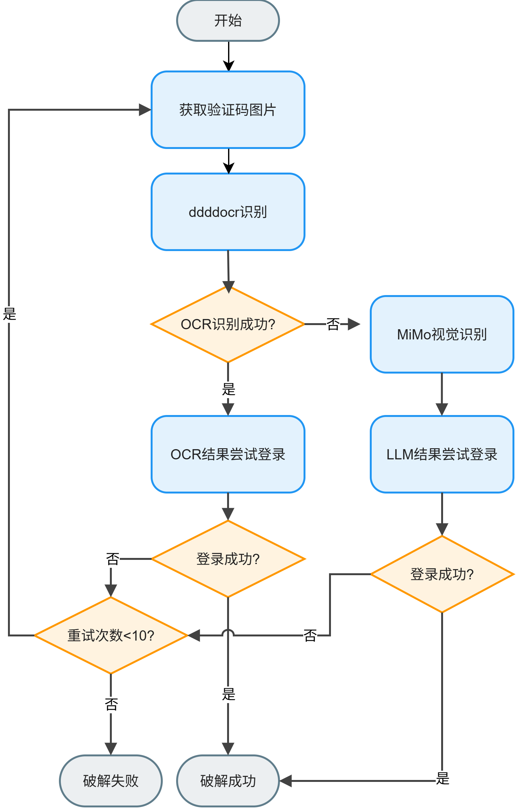
图 4-1 混合识别策略流程图
为了验证混合识别策略的有效性，本文对ddddocr、MiMo和混合策略三种方案进行了对比分析。使用ddddocr成功破解验证码的测试截图如图4-2所示，该场景下ddddocr能够快速准确地识别简单验证码。
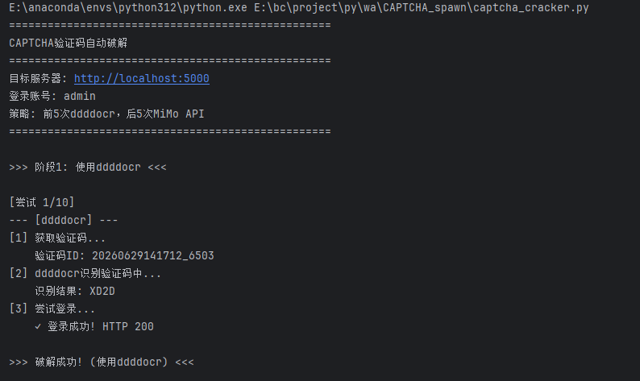
图 4-2 使用ddddocr破解成功
当ddddocr连续识别失败时，系统自动切换至MiMo进行识别，成功破解验证码的测试截图如图4-3所示。
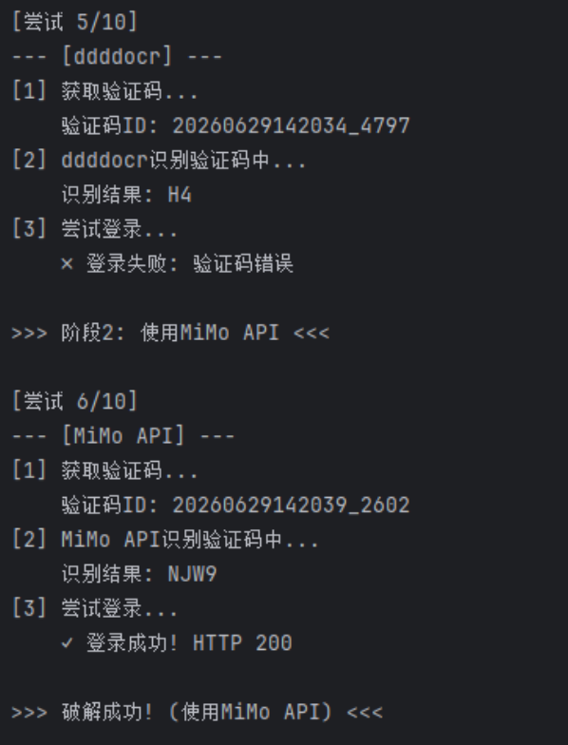
图 4-3 OCR失败后切换MiMo破解成功
在识别准确率方面，MiMo在所有等级验证码上均表现出最高的准确率，ddddocr的准确率最低。
在响应时间方面，ddddocr表现出最快的响应速度，平均响应时间仅为6至8毫秒；MiMo的响应速度最慢，平均响应时间为3至4秒；混合策略的响应时间介于两者之间，前5次尝试使用ddddocr（约30至40毫秒），后5次尝试使用MiMo（约15至20秒）。
在综合效率方面，混合策略在保证一定识别准确率的前提下，实现了较快的平均响应速度。通过优先使用ddddocr进行快速识别，系统能够在大多数情况下实现快速响应；当ddddocr识别失败时，自动切换至MiMo进行高精度识别，有效提升了整体破解成功率。
实验结果表明，混合策略的综合效率显著优于全程使用单一技术方案的策略。在实际的验证码破解场景中，混合策略能够在平均10次尝试内实现破解成功，成功率约为80%至90%，平均响应时间约为10至15秒。

4.6 系统局限性分析
尽管本文设计的验证码智能破解系统在实验测试中表现出较好的性能，但仍存在一些局限性需要在后续工作中加以改进。
在识别算法方面，ddddocr对复杂验证码的识别准确率仍然较低，即使在混合策略中作为快速识别方案使用，也会导致前期尝试的失败，延长整体破解时间。MiMo的响应时间较长，在高频次破解场景中可能成为性能瓶颈。此外，两种识别算法对特殊字体（如手写体）的识别能力均较弱，难以适应所有类型的验证码。
在系统架构方面，当前系统采用单线程的执行模式，无法充分利用多核CPU的计算能力进行并行识别。LLM识别依赖于外部API服务，存在网络延迟和服务可用性的风险。内存存储方案在大规模验证码生成场景下可能导致内存占用过高的问题。
在功能扩展方面，当前系统仅支持文本验证码的识别，尚未实现对图像验证码、行为验证码等其他类型验证码的识别能力。系统的配置灵活性有待提升，识别算法的参数调整需要修改代码，缺乏动态配置能力。

5 结论

5.1 研究工作总结
本文设计并实现了一套验证码智能破解系统，通过综合运用OCR技术和LLM视觉能力，探索了两种技术路径在验证码识别领域的协同应用模式。研究的主要工作和贡献包括以下几个方面。
在系统设计方面，本文构建了包含验证码生成服务器和智能识别破解客户端的完整系统架构。验证码生成服务器实现了四个难度等级的验证码生成引擎，从简单到复杂的渐进式设计为破解识别研究提供了标准化的测试基准。智能识别破解客户端集成了OCR识别和LLM视觉识别两种技术方案，并实现了混合识别策略的智能调度。
在技术创新方面，本文提出了一种基于OCR与LLM协同的混合识别策略。该策略通过根据验证码复杂度动态选择最优的识别算法，在保证整体识别准确率的前提下实现了较快的响应速度。实验结果表明，混合策略的综合效率显著优于全程使用单一技术方案的策略。
在实验验证方面，本文通过大规模样本测试获取了详实的实验数据，验证了混合识别策略的有效性。ddddocr在Level 1验证码上的识别准确率达到96.50%，平均响应时间仅为8.21毫秒；MiMo在Level 4验证码上的识别准确率达到75.00%，虽然平均响应时间增加至3814毫秒。通过混合策略的协同调度，系统能够在平均10次尝试内实现破解成功，成功率约为80%至90%。
在应用价值方面，本文的研究成果为验证码安全防护机制的评估与改进提供了有效的测试工具和方法论参考。通过模拟攻击者突破验证码防护的场景，安全研究人员能够更准确地评估目标系统的安全水位，为验证码安全策略的优化提供数据支撑。

5.2 研究局限性与未来展望
尽管本文的研究工作取得了一定的成果，但仍存在一些局限性需要在后续工作中加以改进。在识别算法方面，ddddocr对复杂验证码的识别准确率仍然较低，MiMo的响应时间较长，两种识别算法对特殊字体的识别能力均较弱。在系统架构方面，当前系统采用单线程的执行模式，LLM识别依赖于外部API服务，内存存储方案在大规模场景下存在性能瓶颈。在功能扩展方面，当前系统仅支持文本验证码的识别，尚未实现对其他类型验证码的识别能力。
针对上述局限性，未来的研究工作可以从以下几个方向展开。在识别算法优化方面，可以考虑引入基于生成对抗网络（GAN）的生成对抗训练，针对特定类型的验证码进行专门的模型训练，提升识别准确率。在架构升级方面，可以实现分布式的服务架构，通过负载均衡解决高并发场景下的性能瓶颈问题。在功能拓展方面，需要开发验证码生命周期管理模块，优化内存使用和缓存策略，并实现对图像验证码、行为验证码等其他类型验证码的识别能力。

参 考 文 献
- OWASP Foundation. OWASP Top 10:2021[EB/OL]. https://owasp.org/Top10/, 2021.
- Bursztein E, Bethard S, Fabry C, et al. How good are humans at solving CAPTCHAs? A large scale evaluation[C]//2010 IEEE Symposium on Security and Privacy. IEEE, 2010: 399-413.
- PortSwigger. Burp Suite Documentation[EB/OL]. https://portswigger.net/burp/documentation, 2024.
- sml2h3. ddddocr[EB/OL]. https://github.com/sml2h3/ddddocr, 2023.
- Von Ahn L, Blum M, Hopper N J, et al. CAPTCHA: Using hard AI problems for security[C]//International Conference on the Theory and Applications of Cryptographic Techniques. Springer, Berlin, Heidelberg, 2003: 294-311.
- Google. reCAPTCHA v3[EB/OL]. https://developers.google.com/recaptcha/docs/v3, 2024.
- Shi B, Bai S, Yao C. An end-to-end trainable neural network for image-based sequence recognition and its application to scene text recognition[J]. IEEE Transactions on Pattern Analysis and Machine Intelligence, 2017, 39(11): 2298-2304.
- Vaswani A, Shazeer N, Parmar N, et al. Attention is all you need[C]//Advances in Neural Information Processing Systems. 2017: 5998-6008.
- Dosovitskiy A, Beyer L, Kolesnikov A, et al. An image is worth 16x16 words: Transformers for image recognition at scale[C]//International Conference on Learning Representations. 2021.
- Radford A, Kim J W, Hallacy C, et al. Learning transferable visual models from natural language supervision[C]//International Conference on Machine Learning. PMLR, 2021: 8748-8763.
- OpenAI. GPT-4V(ision) Technical Report[EB/OL]. https://openai.com/research/gpt-4v, 2023.
- Xiaomi. MiMo: Multimodal Large Language Model[EB/OL]. https://mimo.xiaomi.com, 2024.
- Pillow Contributors. Pillow Documentation[EB/OL]. https://pillow.readthedocs.io, 2024.
- Flask Contributors. Flask Documentation[EB/OL]. https://flask.palletsprojects.com, 2024.
- Requests Contributors. Requests Documentation[EB/OL]. https://docs.python-requests.org, 2024.

成 绩 评 定 表
评分 | 姓 名 | 成 绩
评分 | 夏楠
评分 | 李建伟
评分 | 吴青林
评分 | 赵福东
评分 | 张善文
评分 | 李翔
评分 | 评 分 人
评分 | 复 评 人
指导老师  评价 | 指导老师：  日 期：

